**7年级-9年级 英语**

**听力题 高频词+高频对话**

**（最新版，记住，搞定所有考试！）**

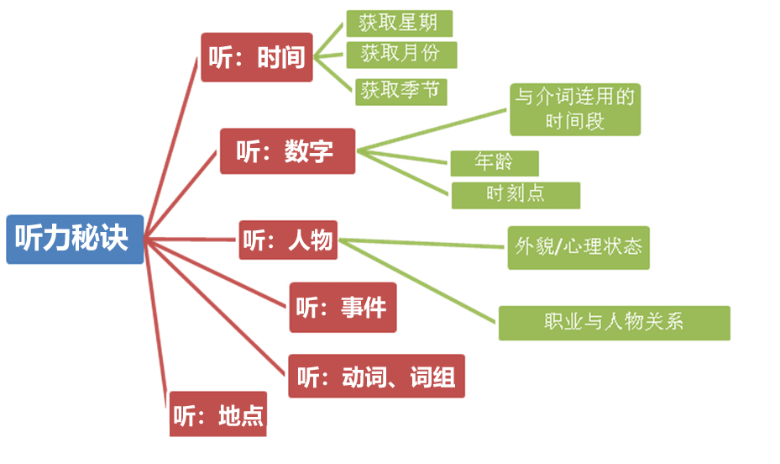

**一：月份类：month**

1.January一月 2.February二月 3.March三月 4.April四月

5.May五月 6.June六月 7. July七月 8.August八月

9.September九月 10.October十月 11.November十一月

12.December十二月

四季：spring春天 summer夏天 autumn秋天 winter冬天

**二：星期类：**

Monday(星期一) Tuesday(星期二) Wednesday(星期三)

Thursday(星期四) Friday(星期五) Saturday(星期六)

Sunday(星期日)

三**：颜色类** green(绿色) red(红色) blue(蓝色) yellow(黄色) black(黑色)

white(白色) purple(紫色) pink(粉红色) gray(灰色) dark blue(深蓝色)

**四：科目类：**

1.Chinese(语文) 2.math (数学) 3. English(英语) 4. physics(物理)

5.biology(生物) 6.geography(地理) 7.chemistry(化学) 8. history(历史)

9.politics(政治) 10.music(音乐) 12. painting(美术) 13.computer(电脑)

14.PE (体育) 15. science(科学)

**五：水果类：**

1.apple(苹果) 2. pear(梨) 3. banana(香蕉) 4.grape(葡萄)

5.peach(桃子) 6. orange(橙子) 7.watermelon(西瓜) 8. mango(芒果)

**六：运动类：无冠词**

1.basketball(篮球) 2. baseball(棒球) 3.volleyball(排球)

4.balloon(气球) 5. tennis(网球) 6. table tennis(乒乓球)

7.football (足球) 8. go swimming游泳 9.go skating 溜冰

10.go skiing滑雪 11. go for a walk散步

七**：动物类：加冠词或加复数（穿衣戴帽）**

1.tiger(虎) 2. bird(鸟) 3.fish(鱼) 4.bear(熊) 5.dog(狗)

6.cat(猫) 7.pig(猪) 8.cow(牛) 9.sheep(绵羊) 10.goat(山羊)

11. monkey(猴子) 12.Mickey Mouse(米老鼠)

**八：家庭成员  
1.**grandfather/grandpa(爷爷) 2.grandmother/grandma(奶奶)

3.father/dad/ (爸爸) 4. mother/mum/(妈妈)

5.husband(丈夫) 6.wife(妻子) son(儿子)

7.daughter(女儿) 8.grandson(孙子)

9.granddaughter(孙女) 10.sister(姐妹)

11.brother(兄弟) 12. niece(侄女)

**九：身体部位**

1.head(头) 2.hand(手) 3.elbow(肘) 4.arm(臂) 5. chest(胸)

6. stomach(腹) 7.waist(腰) 8.leg(腿) 9.knee(膝) 10.foot(脚)

11.mouth(嘴)

**十：节日类：on+天， in+很多天**

1.on Christmas Eve(平安夜) 2. Spring Festival(春节)

3.Children Day(国际儿童节) 4. Army Day(建军节)

5.Teachers’ Day(教师节) 6. New Year Day(元旦)

十一：**地点类 （at+小地点， in+大地点）**

1.park 公园 2.school 学校 3. hospital医院 4.post office邮局

5.library图书馆 6.street 街道 7.road 道路 8. shop商店

9.bank 银行 10. hotel 宾馆 11.restaurant饭店 12. river 河

13.Airport机场 14. gate门口 15.office 办公室

16. station车站，所，台

**十二： 国家，地名：**

1.China中国 2.Japan 日本 3.Canada加拿大 4. England英国

5.France法国 6.Germany 德国 7.London 伦敦 8.America美国

**十三：国籍: 某国的，某国人**

1. Chinese 中国人 2.Japanese日本人 3.Spanish西班牙人
2. Canadian加拿大人 5.British 英国人 6. English 英语，英格兰的
3. American美国人 8.Korean 朝鲜人 9.French法国人

10.German德国人 11.Indian印度人

**十四：常用形容词：it is +形容词+to do**

**it is +形容词+of sb; 做了某事的这个人怎么样(某人特质):**

**It is nice of you to help me.**

**it is +形容词+for sb:做某事对某人来讲怎么样（非特质）:**

**It is difficult for him to learn Chinese**

warm cold interesting beautiful

slow quick famous rich

nice safe new old

cheap expensive dirty安装的 clean

careful boring（令人觉得无聊的） bored

bright sleepy difficult

important necessary

**十五：职业身份：**加冠词或加复数（穿衣戴帽）

doctor医生 teacher老师 student学生 police警察 driver司机

waiter服务员 actor男演员 nurse 护士 worker工人 farmer农民

**十六：学校相关内容：**

1.blackboard黑板 2. schoolbag书包 3.textbook教科书

4.pen钢笔 5. pencil铅笔 6. homework家庭作业

7.classroom教室 8. class 班级 9. grade 年级

10.teacher 老师 11.playground 操场 12. library 图书馆

13.classmate 同学 14. favorite subject 最喜爱的科目

15.activity 活动 16. office 办公室 17. break 课间休息

18.school trip 学校旅行 19.do one's homework 做作业

20.study for a test 准备考试 21. learn English 学习英语

22.have math class 上数学课 23. the school rules 学校规章制度

24.be late for class/school 上课迟到 25.be late for school上学迟到

26.go to school 去上学 27. school clubs学校俱乐部

**十七：时刻表达：**

1:10🡪one ten/ten past one

1:30🡪one thirty/half past one

1:50🡪one fifty/ten to two

**十八:其他时间表达法：**

如：上课时间、放学时间、上某一学科的时间，起床时间、午饭时间、晚上休息的时间，出生日期、旅游时间；拜访家人时间，假期时间，节假日以及四季的时间，儿童节、五一节、教师节、中秋节、圣诞节、春节、春、夏、秋、冬，询问今天是几月几号等；询问今天是星期几等。解答这类题时，首先应善于抓住句中的关键词，

如，特殊疑问词：when,what time;

或者关键句：What day is it today?

What's the date today？

1.When 什么时候 2.what time 几点 3. how long 多长时间

4.in the morning 在早晨 5. in the afternoon 在下午 6. at noon在中午

7.in the evening 在晚上 8. at night 在夜间 9. at five o'clock 在五点钟;

10.date 日期 11. minute 分钟 12. hour 小时

13.year 年 14. since 自从 15.weekend 周末

16.season 季节 17. today 今天 18. tomorrow明天

19.yesterday 昨天 20. tonight今晚 21. last term上学期

22.last Sunday上周日 23.last week上周 24. last month上个月

25.last year 去年 26. next Monday 下周一 27. in March 在三月;

28.on Children's Day 在儿童节

**十九：交通工具**

1.by bus 2.by air/plane 3.by train 坐火车

4.by taxi 5.by bike 6.by subway坐地铁

**二十：购物**

与购物有关的词汇、短语：

Size型号：large大 medium中，small小

Color颜色：yellow黄色 black黑色 blue蓝色 pink粉红

其他:

sell卖,buy买,shopping购物 order（定购），on sale（减价），

price价格,cheap便宜,expensive昂贵的 ,money金钱,change零钱

**二十一：其他：**

1.coat大衣 2.shoe鞋 3.jacket夹克衫 4.size尺码 5.trouble 麻烦

6.sleep睡觉 7.movie电影 8.favorite最喜爱的 9. watch观看，手表

10.photo 照片 11.food食物 12.meat肉 14.beef牛肉 15.rice米饭

16. pork猪肉 17.chicken鸡肉，小鸡 18.milk牛奶 19.water水

20.juice果汁 21.visit参观 22.museum博物馆 23. unusual 不平常

24.T-shirt T恤衫 25.a double room 双人房 26.table桌子

27.single单一的 28.plan计划 29.fly飞行 30.open打开

31address地址 32.rose玫瑰 33. a camera 一台照相机 34.east东

35. west西 36. south南 37. north北 38. eastern东方的

39.western西方的 40.southern南方的 41.northern北方的

42.glasses眼镜 43.flower花 44.an hour一小时

45.living room起居室 46.pet 47. class班级 48. weather天气

49. cold冷的 50.cool 51.warm 温暖的 52.hot热的

53. sunny晴朗的 54.rainy多雨的 55snowy多雪的 56.cloudy多云的

57.windy多风的 59 ticket 票 60.theatre 戏院

61.film电影 62.cinema 电影院 63.holiday假期

64.breakfast早餐 65. lunch午餐 66.supper晚餐

67.big大的 68.small小的 69.tall高的 70.short短的

**二十二、高频对话**

**1． How are you doing?**（你好吗？）

**2． I`m doing great.**（我过得很好。）

**3． What`s up?**（出什么事了/你在忙些什么/怎么了？）

**4． Nothing special.**（没什么特别的。）

**5． Hi. Long time no see.**（嗨，好久不见了。）

**6． So far so good.**（到目前为止，一切都好。）

**7． Things couldn`t be better.**（一切顺利。）

**8． How about yourself?**（你自己呢？）

**9． Today is a great day.**（今天是个好日子。）

**10． Are you making progress?**（有进展吗？）

**11． May I have your name, please?**（请问尊姓大名？）

**12． I`ve heard so much about you.**（久仰大名。）

**13． I hope you re enjoying your staying here.**（希望你在这里过得愉快。）

**14． Let`s get together again.**（改天再聚聚。）

**15． That`s a great idea!**（好主意！）

**16． Please say hello to your mother for me.**（请代我向你母亲问好。）

**17． I`m glad to have met you.**（很高兴遇到你。）

**18． Don`t forget us.（**别忘了我们。）

**19． Keep in touch.**（保持联系。）

**20． I had a wonderful time here.**（我在这里度过了难忘的时光。）

**21． Have a nice weekend.**（周末愉快。）

**22． Same to you.**（彼此彼此。）

**23． Nice talking to you.**（很高兴与你聊天。）

**24． Take care of yourself.**（自己当心/照顾好你自己。）

**25． Thank you for everything.**（谢谢你的多方关照/你为我所做的一切。）

**26． Thank you all for coming.**（谢谢光临。）

**27． I appreciate your help.**（我感谢你的帮助。）

**28． You`re always welcome.**（别客气/不用谢）

**29． Forget it.**（算了吧）

**30． It was my pleasure.**（不用谢。）

**31． I made a mistake.**（我弄错了。）

**32． I`m terribly sorry.**（实在抱歉。）

**33． I must apologize!**（我必须道歉！）

**34． I feel terrible.**（我感觉糟透了。）

**35． It`s not your fault.**（那不是你的错。）

**36． Sorry to bother /have bothered you.**（抱歉，打扰一下/打扰你了。）

**37． What do you do?**（你做什么工作？）

**38． How do you like your new job?**（你觉得你的新工作怎样？）

**39． I like it a lot.**（我很喜欢。）

**40． I like reading and listening to music.**（我喜欢阅读和欣赏音乐。）

**41． What s wrong?**（怎么回事？）

**42． What happened?**（发生什么事了？）

**43． I hope nothing is wrong.**（我希望一切顺利。）

**44． I know how you feel.**（我知道你的感受。）

**45． Sorry to hear that.**（听到这个消息我很难受。）

**46． Come on, you can do that.**（来吧，你能做到的。）

**47． Use your hea**d.（动动脑筋。）

**48． You did a great job.**（你赶得很好。）

**49． That`s very nice of you.**（你真好。）

**50． I`m very proud of you.**（我为你感到自豪。）

**51. I like your style.**（我喜欢你的风格。）

**52.** **I love you guys.**（我爱你们。）

**53． How do I look?**（我看起来怎么样？）

**54． You look great!**（你看上去棒极了！）

**55． That`s fantastic!**（那真是棒极了！）

**56． That`s really something.**（那真是了不起！）

**57． It`s a pleasure working with you.**（与您合作很愉快。）

**58． Congratulations on you success.**（祝贺你的成功。）

**59． I`d like to propose a toast.**（我提议干杯！）

**60． Are you married or single?**（你结婚了吗？）

**61． I`ve been dying to see you.**（我非常想见到你。）

**62． I`m crazy about you.**（我为你疯狂/痴迷/神魂颠倒。）

**63． I love you with all my heart**.（我全心全意爱你！）

**64． You`re everything to me.**（你是我的一切！）

**65． You`re in love!**（你恋爱了！）

**66． I`m tired of working all day.**（整日工作使我厌烦。）

**67． You work too much.**（你做得太多了。）

**68． Money will come and go**.（钱乃身外之物。）

**69． Are you crazy?**（你疯了吗？）

**70． Have you got it?**（明白了吗？）

**71． I`ve got it.**（我懂了。）

**72． I can`t afford that.**（我承担/买不起。）

**73． I did it, I m so happy now.**（我做到了，现在我很满意

**74． I don`t care.**（不关我的事/我不管。）

**75． I don`t think so.**（我不这么想/我看不会/不行/不用。）

**76． I guess so.**（我想是吧。）

**77． I have no other choice.**（我别无选择。）

**78． I will do my best!**（我会尽力的！）

**79． I mean it.**（我是认真的。）

**80． I`m so scared.**（我怕极了。）

**81． It`s hard to say.**（难说。）

**82． It`s a long story.**（说来话长/一言难尽。）

**83． It`s a small world.**（世界真小。）

**84． It`s against the law!**（那是违法的！）

**85． It`s a good opportunity!**（好机会！）

**86． It`s dangerous!**（危险！）

**87． May I help you?**（我能帮忙吗？）

**88． No doubt about it.**（毫无疑问。）

**89． That`s bullshit!**（废话！）

**90． Think it over.**（仔细考虑一下。）

**91． Time will tell.**（时间会证明的。）

**92． What a surprise!**（太令人惊讶了！）

**93． Whatever you say!**（随便你！）

**94． You are the boss!**（听你的！你说了算！）

**95． You have my word!（**我保证！）

**96．Tough job, tough day, tough world. Life is not always sweet. That s life!**

（艰苦的工作，艰难的日子，不幸的世界。生活并不总是甜蜜的。这就是生活！）

**97． I need some sleep.**（我需要睡眠。）

**98． Take it easy.**（别紧张。）

**99． Just relax.**（放松一下。）

**100．What do you think about it？**（你对这事是怎么看的?）

